Инструкция по просмотру результатов и подаче апелляций

Просмотр результатов и подача апелляций реализованы при помощи средств информационно-коммуникационной техники на сайте https://gia66.ru.

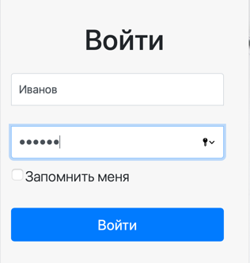
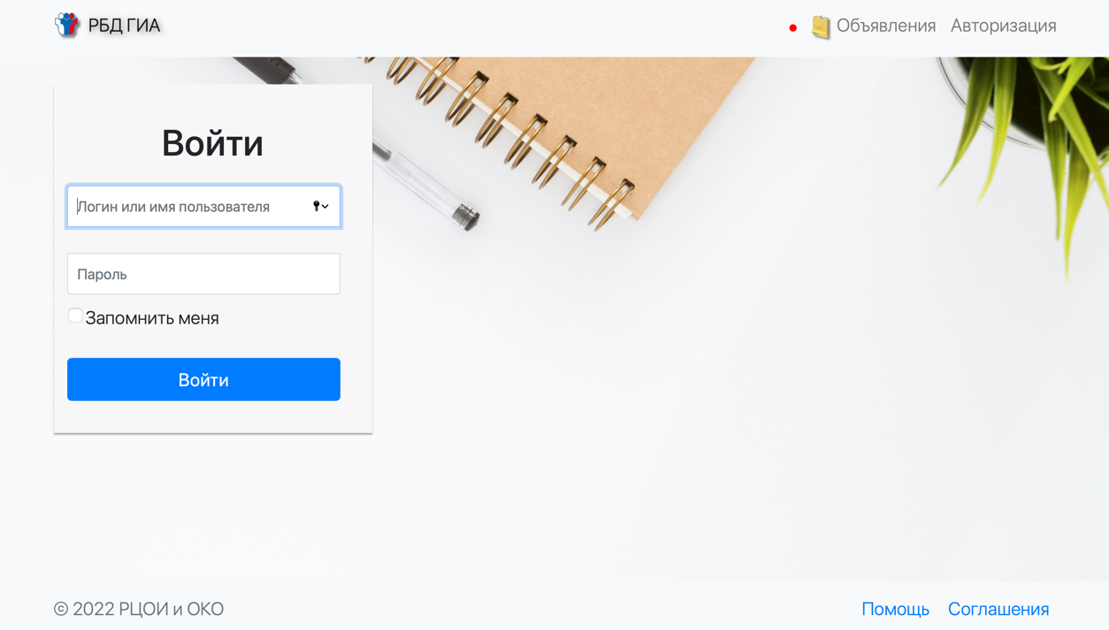
123456
Иванов

После входа в систему можно увидеть таблицу с перечнем выбранных экзаменов, распределение по пунктам проведения экзаменов, а также результат в виде тестового балла.

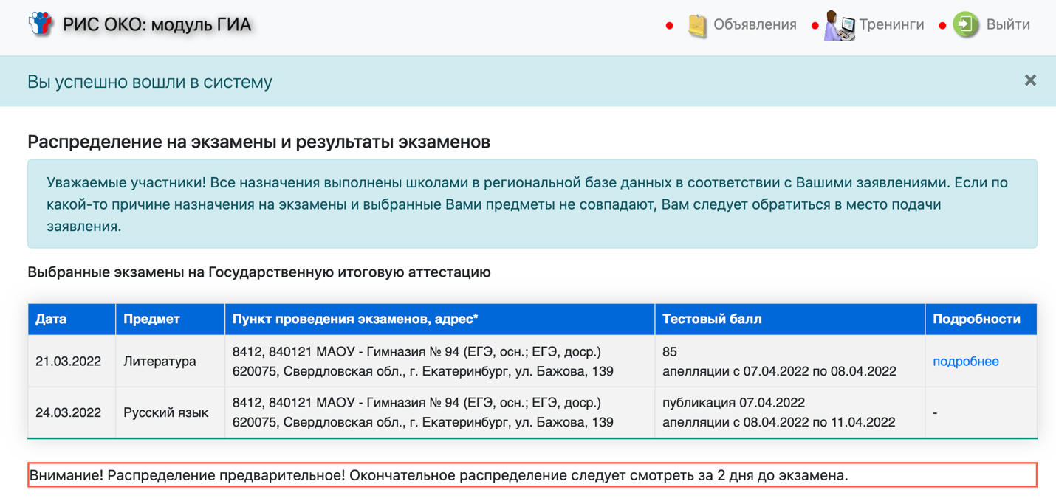
В колонке «Тестовый балл» указаны сроки подачи апелляции по каждому из экзаменов.

Просмотр подробных результатов и бланков

По ссылке «подробнее» из колонки «Подробности» открывается подробное описание полученного результата.
Блок №1. Краткое описание результата:

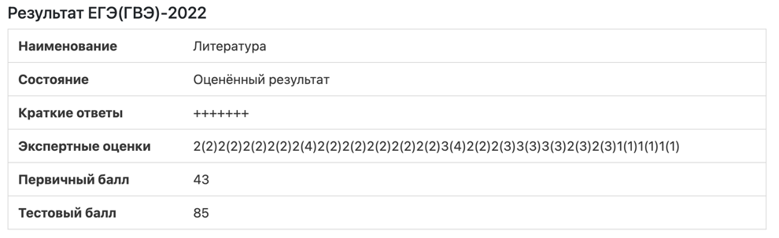

Блок №2. Краткие ответы:
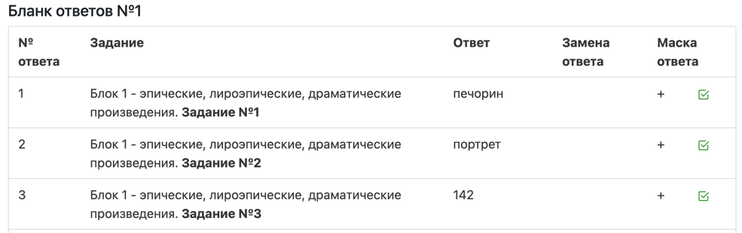

В последней колонке указана «Маска» краткого ответа. В колонке «Ответ» – ответ из бланка ответов №1, засчитанный участнику, «Замена ответа» – какой ответ был заменён (при наличии замен).
Ниже следует «разбор» критериев, по которым поставлены баллы:
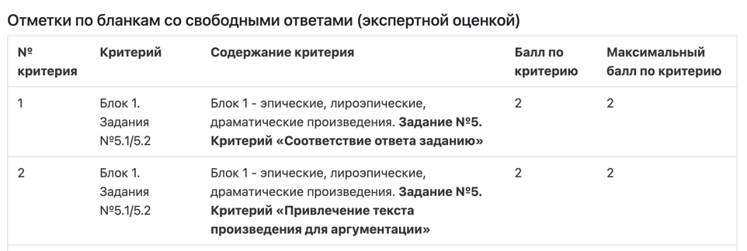

Внизу страницы – просмотр бланков (все персональные данные из бланков удалены). Инструмент просмотра позволяет пролистать/повернуть, напечатать и скачать бланки.
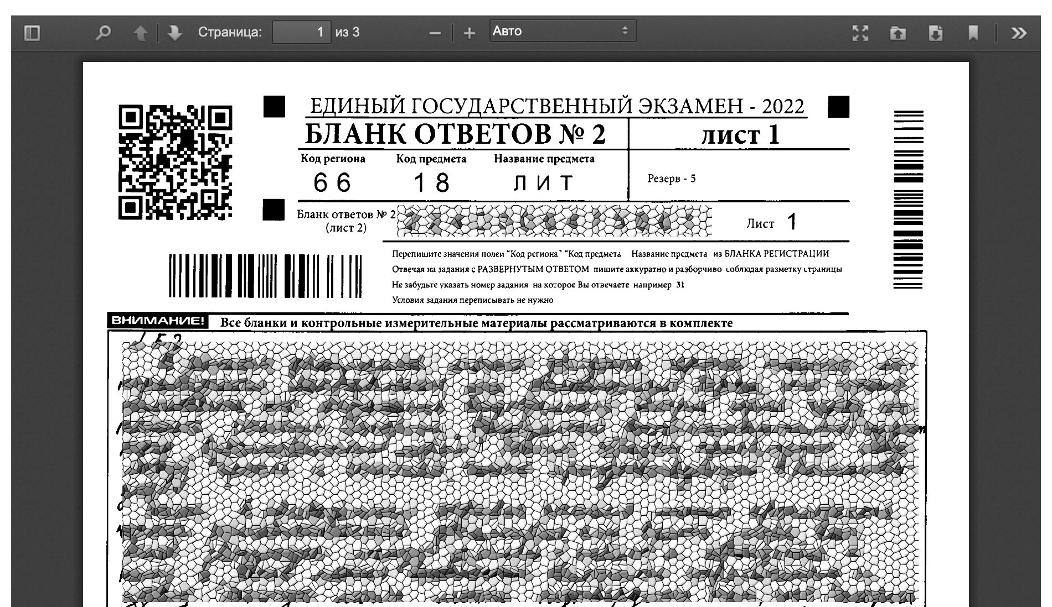

Подача апелляции и получение результатов апелляции

В случае, если срок подачи апелляций уже наступил, на сайте открывается данная функция:
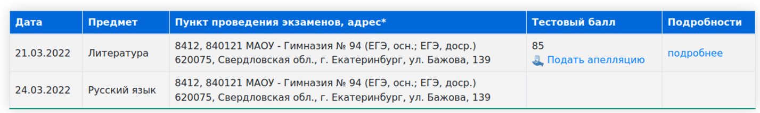

После нажатия на «Подать апелляцию» открывается следующая страница, на которой есть 3 поля, которые следует отредактировать:
- «В моём присутствии» (установить «галочку», если требуется рассмотрение в вашем личном присутствии);
- «В присутствии законного представителя» (установить «галочку», если требуется рассмотрение в личном присутствии законного представителя);
- «Без меня (моих представителей)» (установить «галочку», если требуется рассмотрение в личном присутствии законного представителя).

В поле «Заявление на апелляцию» требуется загрузить скан-копию заявления на апелляцию по форме 1-АП, в цветном pdf-файле.

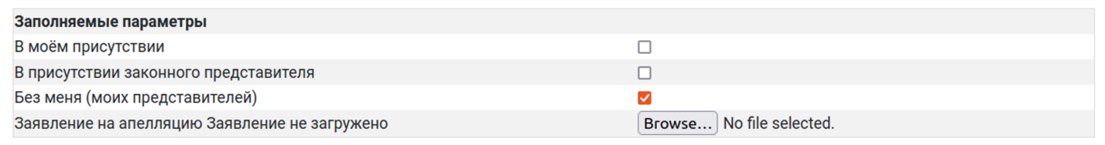

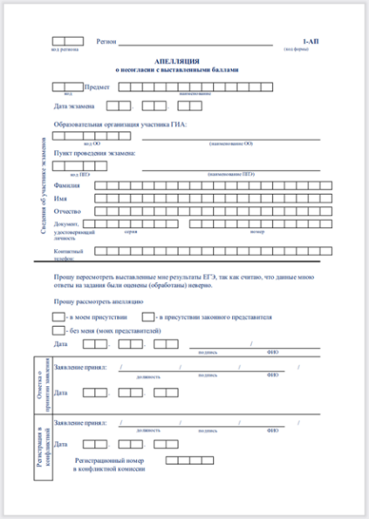
Формы заявлений 1-АП доступны в верхней части страницы по ссылке «Скачать форму заявления» (форма
1-АП отличается для предмета Информатика):

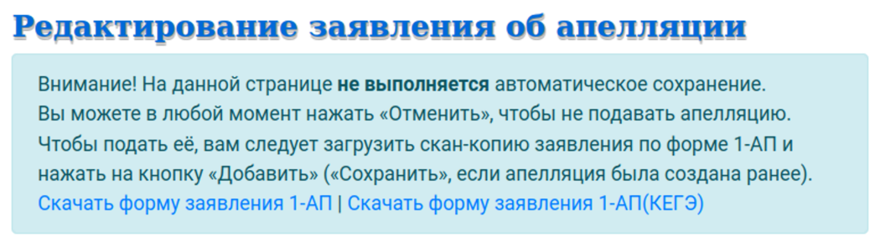

Распечатанное заявление следует заполнить, отсканировать (сфотографировать) и загрузить.
При очном рассмотрении необходимо принести оригинал заявления с собой. При заочном рассмотрении оригинал заявления не требуется.

Ниже расположен нередактируемый блок с информацией, относящейся в апелляции:
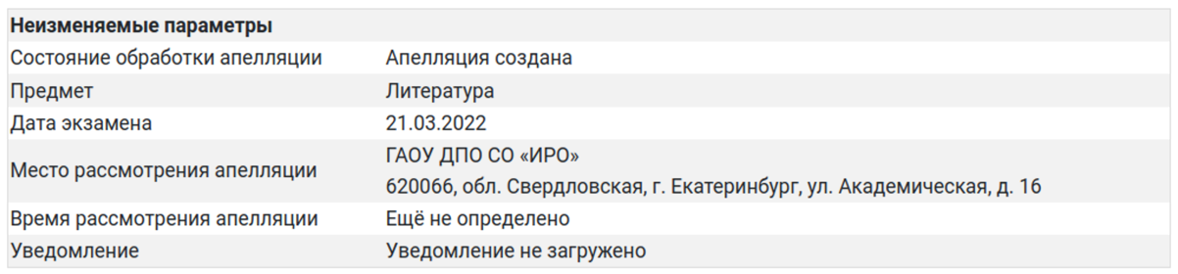

После нажатия на кнопку «Добавить» создаётся апелляция. Поданную апелляцию можно отредактировать переходом по ссылке «Редактировать апелляцию»:

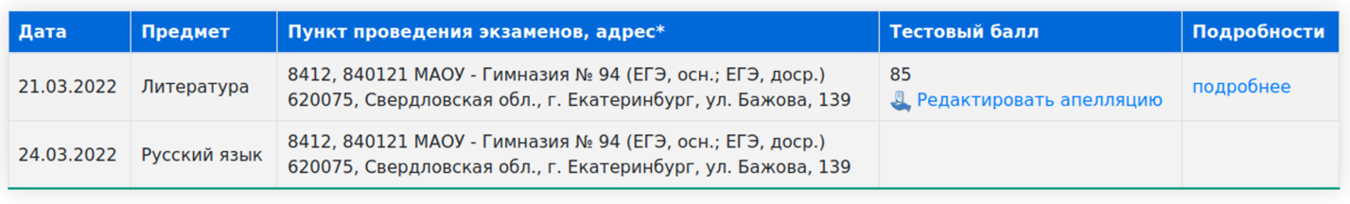

После того, как апелляция будет принята конфликтной комиссией, статус апелляции изменится на «Апелляция принята конфликтной комиссией».
После определения времени апелляции здесь же будет добавлено время (актуально только для очных апелляций):

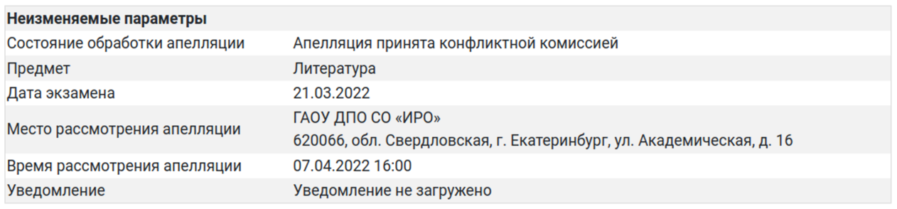

В течение одного дня после окончания срока подачи апелляций апелляцию можно удалить. Для этого рядом с созданной апелляцией появляется соответствующая запись:

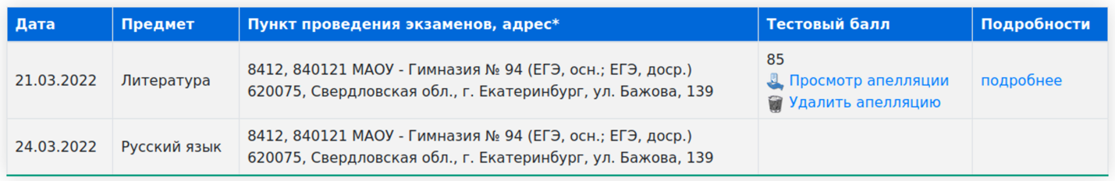
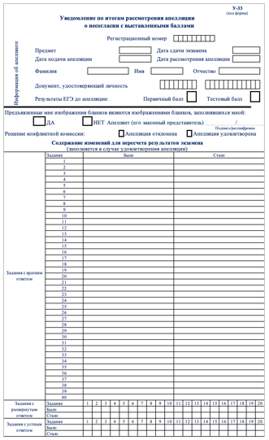
При нажатии на кнопку «Удалить апелляцию» появляется окно с предупреждением:

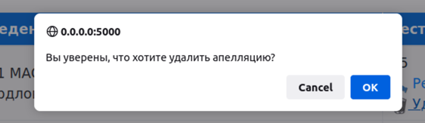

Помните! После окончания сроков подачи апелляций создание их будет невозможно.

После прохождения процедуры апелляции в столбце «Подробности» появляется возможность скачать уведомление о результатах рассмотрения апелляций по форме У-33 (ссылка «уведомление»).

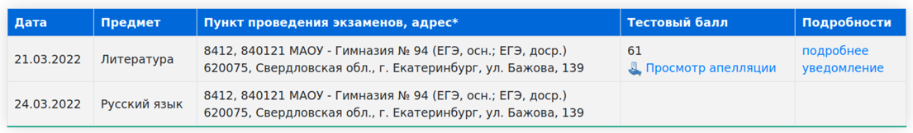

В уведомлении будут указаны все результаты перепроверки работы.

Внимание! Актуальные сведения о сроках апелляций публикуются на сайте ege.midural.ru в разделе «Участникам», «Конфликтная комиссия» (прямая ссылка: http://ege.midural.ru/uchastnikam/konfliktnaja-komissija.html).

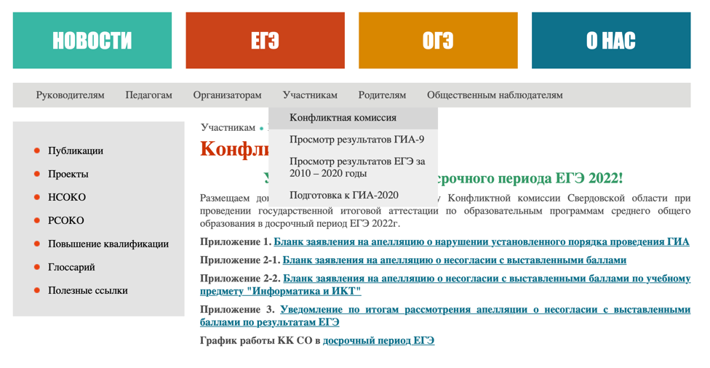

По техническим вопросам функционирования сайта просмотра бланков и подачи апелляций следует обращаться по телефонам горячей линии: +7-904-166-0897.

